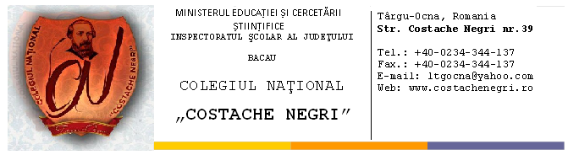
Nr.7907/01.10.2015

A N U N Ț

Având în vedere prevederile Metodologiei de organizare si desfășurare a concursurilor de ocupare a posturilor/ catedrelor vacante Anexă la OMEN nr.4959/02.09.2013 și a Ordinului nr.5238/16.09.2015 pentru modificarea metodologiei de concurs , Colegiul Național ,, Costache Negri” Tg.Ocna organizează concurs pentru ocuparea posturilor/ catedrelor vacante/rezervate în anul școlar 2015/2016, după cum urmează :
1-Un post /catedra rezervată de limba latină – (15 TC + 3 CDS)- catedră rezervată-concediu pentru creșterea copilului în vârstă de până la 2 ani .
Dosarele pentru înscrierea la concurs se depun la secretariatul unității în perioada :
6.10. – 8.10.2015 intre orele 8,00-14,00
Concursul va avea loc la sediul Colegiului Național Costache Negri Tg. Ocna, după următorul grafic :
-susținerea probelor orale/ inspecției speciale la clasă în data de 09.10.2015 , conform unei planificări făcute după înscrierea solicitanților ;
-susținerea probei scrise în data de 13.10.2015 , ora 12,00 ;
-susținerea interviului în data de 13.10.2015 , începand cu ora 15,30 ;
- afișarea rezultatelor 14.10.2015 , ora 12,00 ;
-depunerea contestațiilor : 14.10.2015 , între orele : 12,00-13,30. ;
-Rezolvarea contestațiilor : 14.10.2015, orele 13,30 – 14,30 ;
-Afișarea rezultatelor finale 14.10.2015, ora 15,00 ;
Cererile de înscriere precum și documentele necesare înscrierii la concurs sunt prevăzute în Anexa 1 la Metodologia de organizare și desfășurare a concursurilor de ocupare a posturilor didactice / catedrelor care se vacantează pe parcursul anului școlar 2015/2016 în unități de învățământ preuniversitar, anexă la OMEN nr.4959/02.09.2013.

DIRECTOR, SECRETAR,
PROF. ANTOHE CARMEN CIOBANU RODICA

